Entre los años 1880 y 1910 habia eleccion para elegir presidente pero habia fraude electoral, esto significaba que votaban varias veces las mismas personas, haciendo que un sector de la sociedad, llamado la clase conservadora/oligarquia siempre se mantenga en el poder.
Esto sucedia porque en la fiscalizacion no habia un control sobre las personas que votaban , ademas no podian votar en secreto.
Frente a esta situación habia sectores de la sociedad que cada vez que se presentaban a elecciones , no les permitían que fueran elegidos. Entre ellos nacen los sectores opositores como la UCR (union civica radical ) conocidos como los radicales y el partido socialista que impulsan en 1912 la “ley saenz peña” para conseguir unas elecciones mas justas y que las minorioas puedan ser representadas.

La ley sanez peña permite el voto universal , secreto y obligatario

Prácticas del lenguaje

Semana 1 (28 de mayo al 1 de junio)

29/ 05

Charlar acerca de lo que les parece que es una fábula a partir del texto la clase pasada y si intenta dejar un mensaje o que reflexionemos acerca de nuestro accionar

Acercarnos a partir de sus conocimientos previos utilizando ejemplos la fábula del lobo y Juan, entre otros que conozcan

Lectura de la fabula del raton la gallina la vaca y el cordero,
leer el escorpión y la araña

30/05

Mesa de libro: lectura por placer, préstamo de libros.
A partir de los cuentos leídos en clase unir cada personaje con la cualidad que le corresponde.

Textos: Ratón de campo y ratón de ciudad
El zorro y la cigüeña
El tigre y el sapo

Tigre  Sapo  Ratón de campo  Ratón de ciudad  Zorro  Cigüeña | Astuto  Sigiloso  Humilde  Valiente  Fuerte  Ansioso  Perezoso  Desconfiado  Arrogante  Orgulloso

31/05
Cualidades contrapuestas

Ratón de ciudad | Ratón de campo
Pretensioso / presumido | sencillo / modesto
desconfiado | confiado
perezoso | entusiasta
egoísta | generoso / amable
hábil /avispado / astuto | inocente / ingenuo

Buscar los antónimos de :

Humilde
arrogante
lento
ávaro
valiente
honesto
soberbio
leal
cobarde

- A partir del cuento “ La paloma y la hormiga” (pg 30 y 31) subrayar el marco, el desarrollo y el desenlace
utilizaran la pág 29 como soporte del contenido

Semana 2 (4 al 8 de junio)

5/06
La carta

Leemos la página 32 y 33

Analizamos las partes de la carta

Leemos la siguiente carta

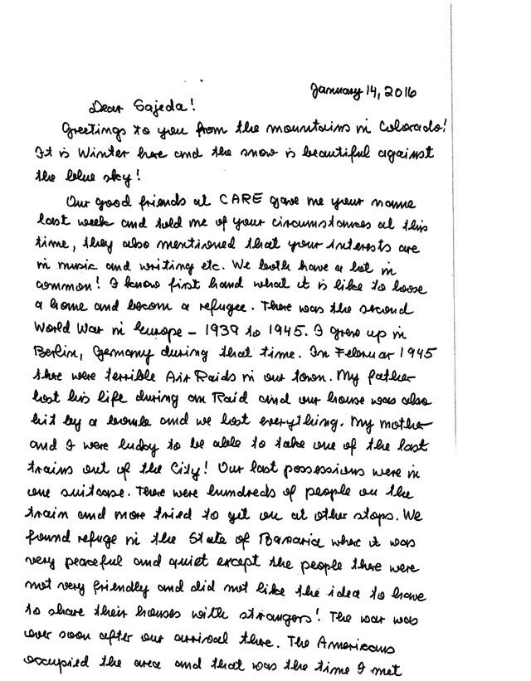

- A partir de la carta leída redactar una carta respondiendo a Helga

Describir virtudes, conductas o defectos que conozcan, organizar cual se contrapone a cual, asociarlo algún animal que tenga esas características.

ej- asustadizo - ingenuo - envidioso - generoso - indiferente - confiado - astuto - desconfiado - arrogante - holgazán - valiente - orgulloso - peligroso - lento - ingenuo - sencillo - noble - humilde - astuto

7/06
Cuadro Texto literario

A partir de revisar la carpeta de clases y los materiales de lectura trabajados. Seleccionar con criterio y mirando el índice del libro cuáles les parecen textos literarios y cuales no . Y pasar al pizarrón anotar.

A partir de ello construiremos el esquema

Semana 3 (11 al 15 de junio)
11 de junio
Según el esquema armado realizaremos una cartelera que quedará en el salon . A medida que vayamos avanzando con los textos literarios se irán completando los cuentos correspondientes al género literario.

13 de junio
La Biografía

Relata los acontecimientos de la vida de una persona

- Nombre
- Lugar y fecha de nacimiento
- Donde vive
- Trabajo
- Estudio
- Cómo fue su vida
- Narra su historia de vida

Armado de Biografía trabajo transversal con Practicas del lenguaje

Abordaje de la vida de Belgrano a través de los ejes :
- Ideas revolucionarias
- Belgrano y la Política
- Belgrano y sus batallas

(https://www.educ.ar/recursos/126837/belgrano)

Semana 4 (18 al 22 de junio )
19 de junio

Luego de realizar la cartelera hablaremos del género literario y que lo comprende

Género narrativo
El género narrativo es una expresión literaria que se caracteriza porque se relatan historias imaginarias o ficticias (sucesos o acontecimientos).
El narrador es la persona que presenta la narración; él es el encargado de dar a conocer el mundo imaginario al lector, el cual está formado por personas que realizan acciones dentro de un espacio determinado y que suceden dentro de unos límites temporales precisos.
La diferencia fundamental entre el mundo real y el de la narración, radica en el hecho que es creado a través del lenguaje; es decir, el mundo narrativo es un mundo inventado. Este mundo creado está formado por personajes, acontecimientos, lugar y tiempo en que suceden los hechos.

Elementos del mundo narrado: Son aquellos aspectos que pueden distinguirse en una obra narrativa, los cuales son:
Cuadro Narrativo
- Narrador
- Personajes
- Hechos
- Lugar
- Tiempo
- Diálogo

1) Narrador: Es el que entrega la historia imaginaria y sirve de intermediario entre los hechos y el lector. Puede estar representado figurando en la narración como un personaje o un testigo, o no representado, si es sólo una voz que habla.
2) Personajes: Son los seres que pueblan el mundo narrado. Realizan o participan en los hechos imaginarios. No es obligatorio que sean personas. Pueden ser animales, cosas o seres inexistentes.
3) Ambiente: Es el lugar físico y las condiciones en que ocurren los hechos narrados; es decir, el medio geográfico, social y cultural.
4) Acontecimientos: Es el carácter que toma la historia a partir de las formas verbales .El conjunto de acontecimientos constituye el argumento
5) Diálogo: Corresponde a la conversación entre dos o más personajes que alternativamente manifiestan sus ideas o afectos.

Completamos el cuadro y lo agregamos al afiche.
Semana 5 (25 al 29 de Junio)

Realizamos un cuadro seleccionando tipos de textos no literararios

Informativo | Expositivo  (Explica) | Narrativo  (Cuenta- Relata) | Argumentativo  (Opinión) | Instructivo  (Indica)
Diarios  Revista Informe Carta  Diccionario  Noticia | Textos académico  Enciclopedia  Documentos | Biografía  Novela  Cuentos  Historietas  Obra de teatro  Poesía  Canciones | Ensayo  Nota periodística  Publicidad  Texto Cientifico | Guia  Receta

28/06
Proyecto Cine y ESI “Zootopia”

- Proyectamos la película

Semana 6 (2 al 7 de julio)

Proyecto Cine y ESI “Zootopia”

Zootopia

A partir de la proyección de la película se realizaran preguntas que interpelan a construir la identidad de los personajes sus personalidades, sus emociones y formas de actuar a partir de su percepción, apreciación que tiene constituida a partir de los demás y de sí mismos.
Se apunta a poder plasmar, pensamientos, emociones con los que pueden sentir identificación.
EL trabajo de ESI desarrolla durante el proceso de la película y luego con las actividades la autonomía, el respeto por la diversidad, la deconstrucción de los estereotipos y los prejuicios.
autonomía, el respeto por la diversidad, la deconstrucción de los estereotipos y los prejuicios.

A partir de la película responder las siguientes preguntas.

- ¿Qué significa Zootopia? ¿Quiénes viven ahí?
- ¿Qué piensan los padres acerca de que su hija sea policía?
- ¿Cómo es Judi a comparación a otros policías?
- ¿Crees que por ser coneja no puede ser policía? ¿Por qué en zootopia tenían esa suposición. ¿A que lo relacionarían?
- ¿Cómo se siente ella con lo que hace y cómo la tratan los demás?
- Contá que paso cuando la coneja era niña, Y también lo que le paso al Zorro Nick cuando era pequeño ¿Esas experiencias que vivieron cuando eran pequeños tuvo consecuencias en la actualidad?
- ¿Ella cambia de parecer, deja de ser policía por lo que piensan los demás?
- ¿Qué piensan en Zootopia y la coneja del zorro? ¿Él es como todos piensan? ¿El zorro miente y engaña?
- ¿Por qué no lo quieren atender al zorro en el local?
- ¿Por qué el zorro le dice de apodo, zanahorias o pelusa a Judy la coneja? Ustedes qué opinan ¿Está bien que la llame así?
- ¿Cómo fue la relación del Zorro y la coneja a lo largo de la película?

- Comenta escenas que te hayan hecho sentir feliz o triste.

- Reflexión personal acerca de lo que pensas de la película.

- Crear un personaje que tenga nombre, que animal es. La personalidad y cuáles son sus sentimientos.

- Realizar un marco narrativo que cuente brevemente el inicio, el desarrollo, el desenlace de la película.

- Escriba brevemente ¿Cuál es la trama/argumento de la película? (de que se trata la película)

- Realizamos un cuadro donde describa aspectos, emocionales, cualitativos, y rasgos de la personalidad

Tipos de textos no literarios

El texto argumentativo tiene como objetivo expresar opiniones o rebatirlas con el fin de persuadir a un receptor. La finalidad del autor puede ser probar o demostrar una idea (o tesis), refutar la contraria o bien persuadir o disuadir al receptor sobre determinados comportamientos, hechos o ideas.

Un texto expositivo expresa un intercambio objetivo de los hechos, las ideas o los conceptos. Su finalidad es informar temas de interés general para un público no especializado, y, en ocasiones, sin conocimientos previos.

El Texto informativo, busca dar a conocer determinada situación, circunstancia o hecho sin que queden expresadas las emociones o deseos de quien lo cuente. Por otro lado, estos textos no apelan ni a la emoción ni al entretenimiento, sino que se limitan a dar a conocer algo.

El texto instructivos tienen como propósito dirigir las acciones del lector. suele describir la lista de elementos necesarios para realizar la tarea correspondiente y, por supuesto los pasos a seguir en el procedimiento.

Semana 7 (9 al 13 de julio)
10/07
- Completa el TP de zootopia
- Organización de carpeta de trabajo: nombre, materia y numeración

11/07
Redacción en computadora crear un cuento de una familia y sus amigos.

Cierre Bimestre

Mitad de año

3 BIMESTRE

Cada dia al ingreso de clase y a la salida se leerá un un fragmento del libro de los abrazos de eduardo galeano.

Biografía aproximado 2 semanas (6 clases)

La Biografía

- A partir del texto digital “ Belgrano en los tiempos de la independencia”, plurianual.
Al principio con el aporte del docente, identificamos como es una bibliografía y que lleva, luego por sí mismos encontraran los recursos.
Trabajaremos en el power point para presentar una biografía , la primera en conjunto con el docente y luego una personalizada.

- Seleccionaremos un autor primero deben presentar y exhibir la persona a la cual hicieron la bibliografía y luego entregan la misma en fotocopia para tener en el portfolio.

Lectura del negro de parís

• Primera sesión de lectura.

El docente lee a los chicos: desde el inicio hasta que el gato invita al protagonista a ver el mar. Los chicos siguen la lectura con el texto a la vista (comparten los ejemplares que hay en la biblioteca).

“Y así emprendí la gran aventura de mi vida. Una aventura que ahora me animo a ncontar [...] porque todavía siento [...] mis ojos que se abren, enormes, para ver del otro lado del mar”

• Segunda sesión de lectura.

El docente lee el episodio de la primera salida y la pelea hasta “ya podía subir hacia las nubes y ver la Argentina a través del mar”. Los chicos siguen la lectura con el texto a la vista.

Luego de la lectura, genera un espacio de intercambio entre lectores (ver situación ampliada en el apartado que sigue: Espacio de intercambio entre lectores).

Primera situación de escritura.

El Negro: datos biográficos. Situación de escritura individual, que requiere releer algunos pasajes del texto para recabar uno de los datos solicitados en la ficha. Los otros datos pueden ser inventados.

Lectura compartida de la biografía de Soriano (se puede alternar la lectura del docente con la lectura silenciosa de los chicos). Comentarios sobre la lectura.

• Tercera sesión de lectura.

El docente lee a los chicos el relato hasta el final. Espacio
de comentario

• Segunda situación de escritura.
Retrato del Negro (producción individual con consignas diversificadas).

reflexion del lenguaje

• Primer día.

Planificar el retrato entre todos a partir de los datos recabados. Realiza un cuadro en un afiche en el que consigna la organización que tendrá el retrato:

comenzará con una presentación del Negro, luego se incluirá una selección de sus aspectos físicos y rasgos de carácter y finalmente escribirán una apreciación general del Negro en relación con los de su especie.

Solicita luego que cada grupo lea en voz alta los datos recabados en
la semana anterior y propone pensar en qué parte del cuadro incluir cada dato, si en el aspecto físico o en los rasgos de carácter o en las características que son comunes a todos los gatos. Una vez finalizado el cuadro, plantea pensar un repertorio de posibles “frases de presentación” del Negro: a través de alguna característica externa o por su amistad con el protagonista

• Segundo día.

En forma individual, cada niño escribe su primera versión del retrato del
Negro a partir del plan colectivo que quedó en el afiche. Una vez finalizada la escritura,
el docente analiza las producciones para detectar cuáles son problemas recurrentes en todo el grupo y cuáles sólo aparecen en algunos niños.

En las descripciones, es frecuente observar problemas en: el contenido y la organización del texto (lograr que estén presentes los aspectos más relevantes del personaje y que la información esté ordenada agrupando los rasgos vinculados), las repeticiones innecesarias (exceso de la mención del nombre del personaje, del conector “y”, de los
verbos “tiene” y “es”), la puntuación (escasez o ausencia de puntos y comas), el uso de las mayúsculas y el empleo de los tiempos verbales (oscilación entre el presente y el pasado).

El análisis de las escrituras infantiles va a permitir tomar decisiones sobre los contenidos a focalizar y el modo de organizar las clases en las revisiones. Es así que el maestro podrá planificar cuáles serán los problemas que abordará en la revisión del retrato, cuáles serán abordados a lo largo del año en las futuras producciones y cuáles requerirán situaciones específicas a trabajar en la hora de reflexión sobre el lenguaje .

• Tercer día.

Se realiza la revisión de uno de los problemas observados en la gran
mayoría de los textos: el contenido y organización del texto, comenzando con una
revisión colectiva. Para ello elige un texto que tiene problemas en la estructura básica
de la descripción y solicita permiso a su autor para revisarlo entre todos.

• Cuarto día. Finalización de la escritura y pasado en limpio. Acompañarla con un retrato dibujado.

La Leyenda,

eje transversal con cs sociales pueblos originarios.

- Trabajaremos “La Chaya y el príncipe Pujllay” – Leyenda Diaguita
para entrar en profundidad con la cultura diaguita, sus tradiciones, costumbres.

- Análisis de cómo es una leyenda, que cuenta, que personajes tiene y el conflicto.

- Luego de leer otras leyendas analizaremos y compararemos los componentes que tienen en común.

- A partir de varios grupos buscarán los sustantivos y adjetivos que aparecen en la leyenda

- Buscarán de continuar la leyenda agregando otro personaje y un nuevo conflicto

Publicidad

Presentacion de imagenes

 | 
 | 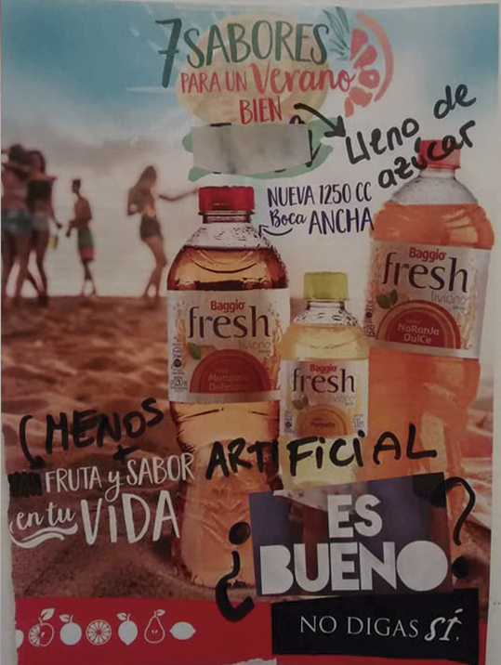
 | 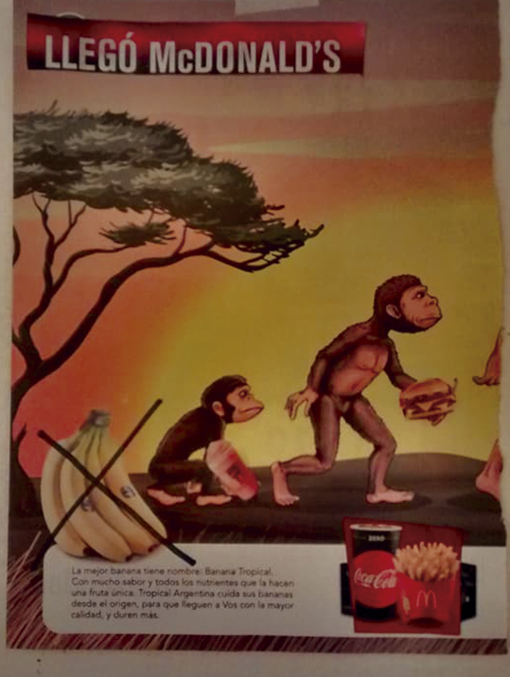
 | 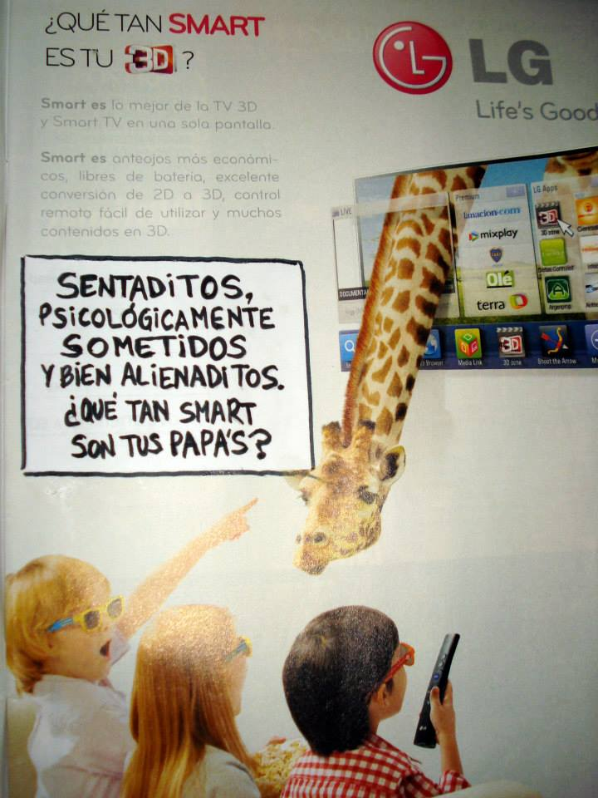
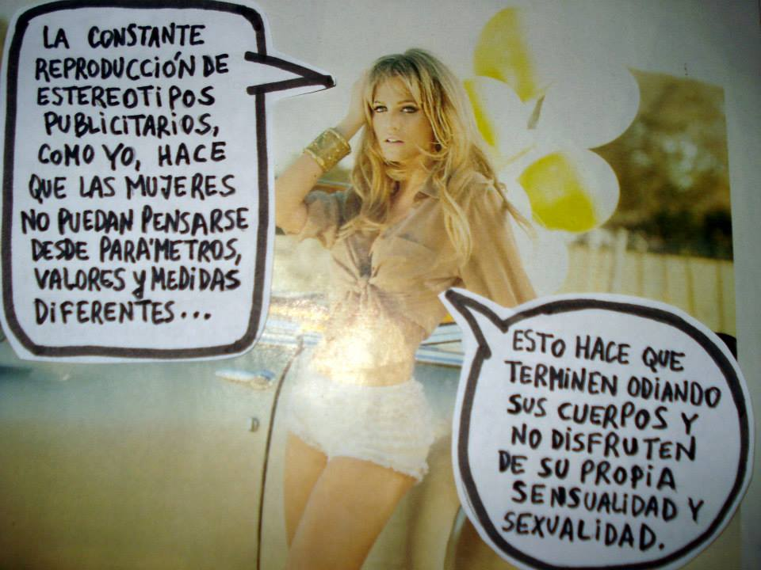 | 
 | 

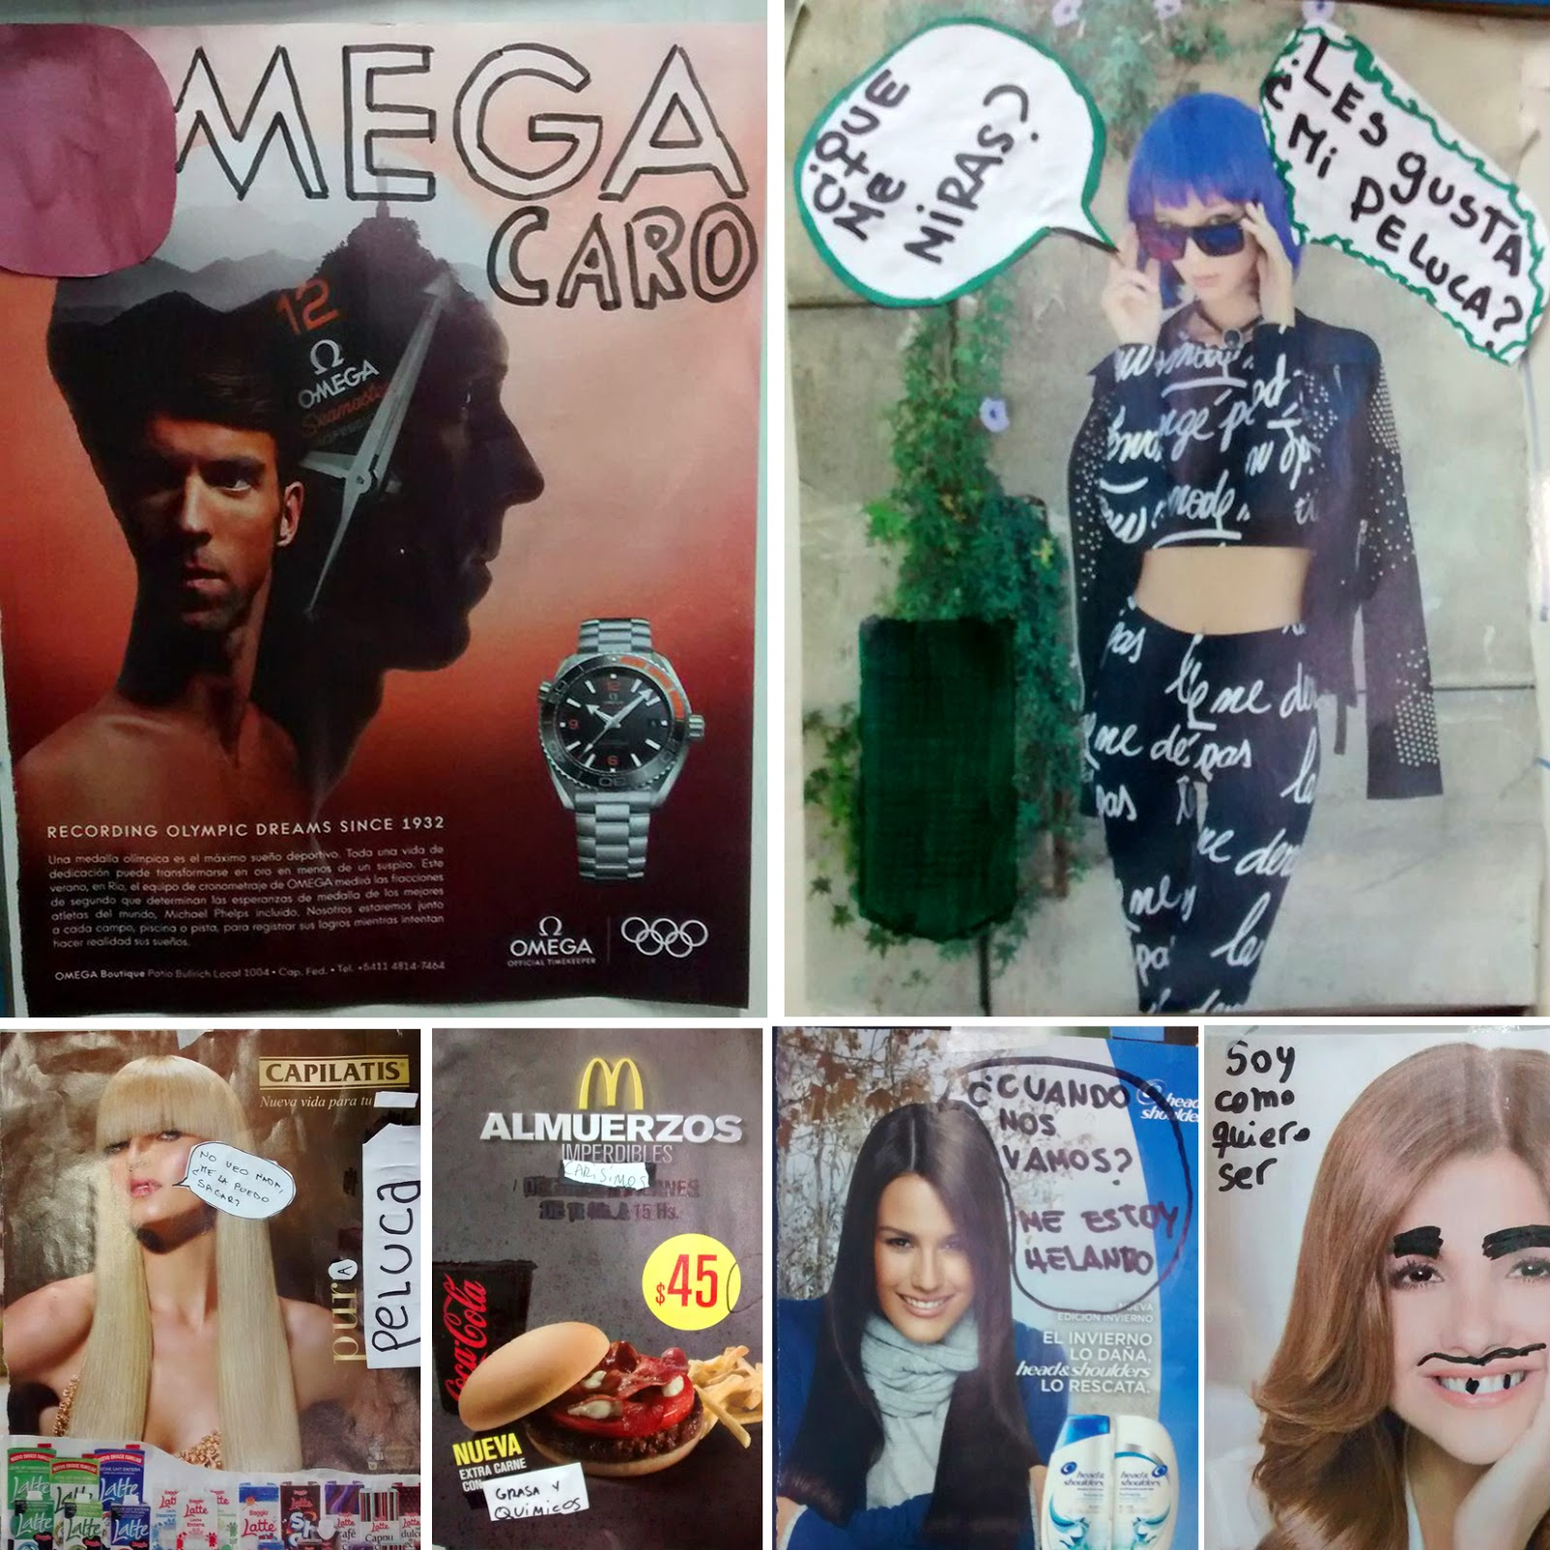
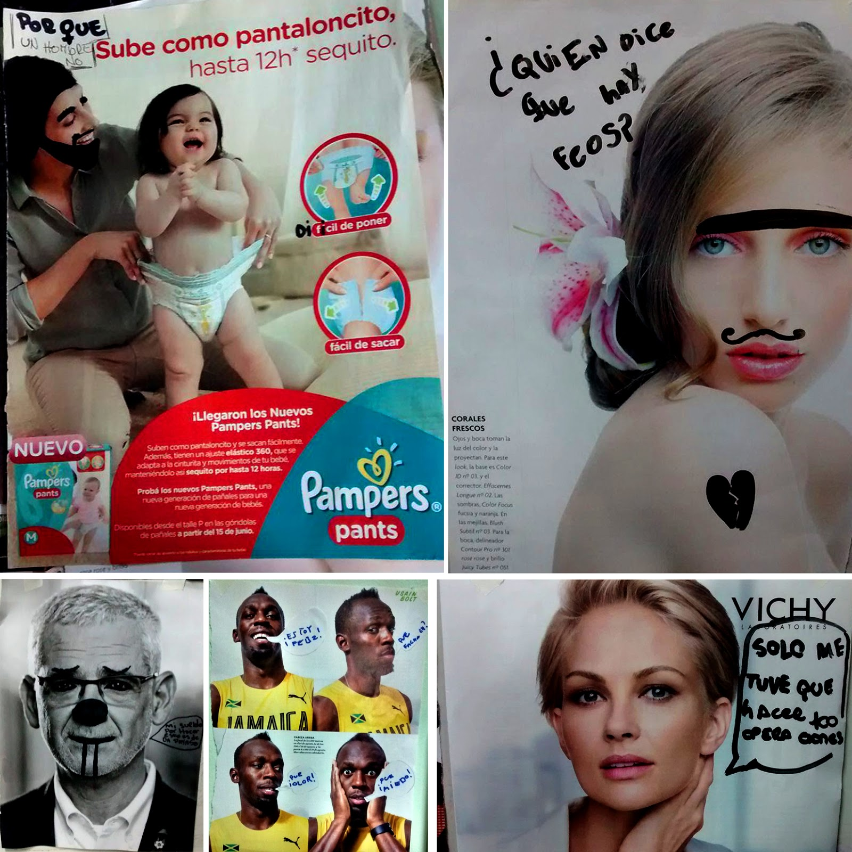
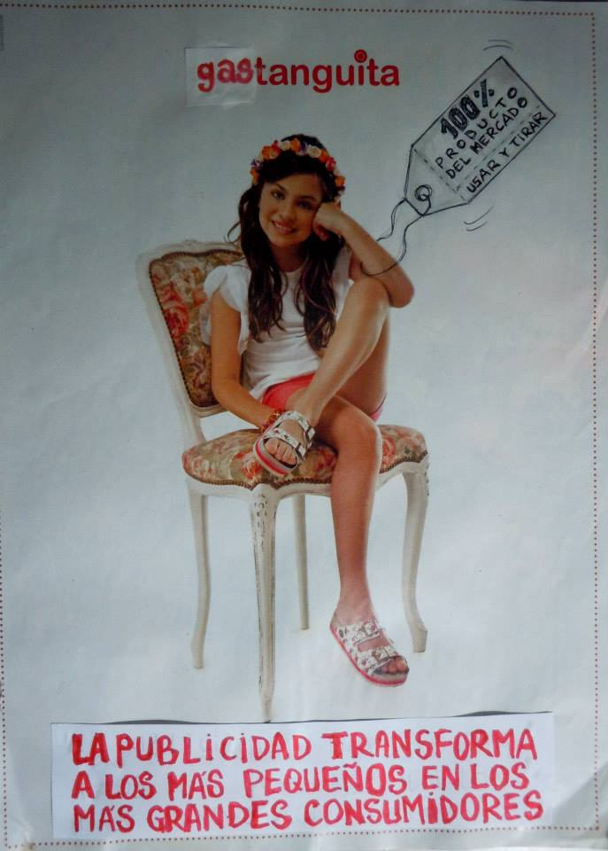



Mediante el análisis de las imágenes se construirá una idea de

- Lo que es el consumo.
- Las categorías y canon de belleza impuesto por el mercado.
- El contrato implícito de aceptar la norma establecida.
- La salud de la alimentación.
- Trabajo esclavo que hay por detrás.
- Y como nuestra percepción es engañada mediante la publicidad.
_____________________________________________

La noticia

Conocer las partes de la noticia y como armar uno. trabajamos con el libro pg. 50, 51 y 52

Propuesta

Crear dos grupos y dos diarios que tengan la misma noticia pero que informen de distintos puntos de vista de manera opuesta.

- Creación de un diario/ revista que demuestre otro tipo de publicidad alternativa

- Se articula el trabajo con formación ética y ciudadana, para deconstruir las imágenes instaladas por el mercado de consumo. Construir una imagen positiva en los sujetos que puedan analizar críticamente las imágenes.

- Articulación con Cs. Sociales las noticias serán basadas con el tema de sociedades indígenas .

Género lírico

La poesía pertenece al Género Lírico porque este género se refiere al mundo de los sentimientos y emociones, es decir, a la influencia y repercusión de la realidad en el espíritu del hombre, en el mundo interior del escritor, la cual provoca en él un estado anímico o emoción única.

Al género lírico pertenecen todas las obras escritas en verso o prosa en las que se expresan sentimientos y emociones íntimas , individuales, personales. De acuerdo a esto, las obras líricas, entre ellas la poesía, tienen un carácter subjetivo porque muestran sentimientos y emociones personales.

Por ejemplo: Hay personas que al ver una puesta de sol en el mar se emocionan. Algunos de ellos sienten la necesidad de escribir esas emociones y sentimientos, los cuales pueden ser de alegría, tristeza, nostalgia, rabia, etc. (todos estos sentimientos son íntimos, son parte de nuestro mundo interior). Si además están escritas en forma de verso o prosa lírica significa que es una poesía y que, por consecuencia es una obra que pertenece al género lírico.

Una poesía, además de las dos características nombradas anteriormente, debe también tener cierta sonoridad especial y ritmo.
La persona que escribe un poema se llama Poeta; el poeta es el que expresa un sentimiento ante la realidad o suceso (carácter subjetivo).

- Trabajamos con las pg del libro 62 a 65 La poesía y las coplas

Trabajo con los adjetivos

- Los adjetivos y sus clases pg del libro 72,73 y 74
calificativos-gentilicios y numerales.

